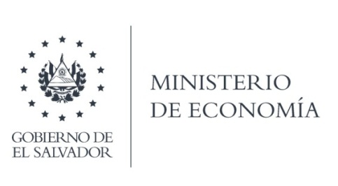

**UNIDAD DE ACCESO A LA INFORMACIÓN PÚBLICA (UAIP)**

La **Dirección de Tecnologías de la Información del MINEC, (DTI),** en atención y respuesta al requerimiento de información, expresa lo siguiente:

/ "- Si el Ministerio u otra dependencia de Gobierno cuenta con políticas y planes nacionales sobre gobierno electrónico y sobre participación digital para facilitar la lucha contra la corrupción. Si la respuesta es afirmativa, facilitar copias de los documentos.

***R// Como DT/ al momento no estamos participando o participado en algún portal que tengan la institución de herramienta contra la lucha de la corrupción, desconocemos si hay otra institución del gobierno que esté llevando acabo planes de gobierno digital en contra de la corrupción o si en el ministerio existe esta unidad.***

./ - Si dentro del Ministerio, existe una entidad u órgano encargado de dirigir o promover la formulación de políticas o planes relacionados con la promoción del gobierno electrónico o la participación r:ligital para contribuir a la lucha contra la corrupción. Si la respuesta es afirmativa, proporcionar nombre de la dependencia y responsable de la misma.

***R// En la DTI no contamos con una unidad encargada de prevenir o escribir políticas de gobierno electrónico relacionados con la promoción del gobierno electrónico o la participación digital para contribuir a la lucha contra la corrupción. Si existe esta unidad en el Ministerio desconocemos pero en DTI no existe.***

*./ - Durante los últimos dos años qué políticas o planes ha promovido el Ministerio, para la adopción o fortalecimiento del e-goverment, la participación digital y, en general, la relación entre el Estado y la ciudadanía a partir de herramientas digitales, que contribuyan a la lucha contra la corrupción. Si las hay, proporcionar las copias respectivas. - El período para estos requerimientos es del año 2018 al 2020.*

**R// Como Ministerio Desconocemos como DTI en los últimos años no hemos desarrollado algún Sistema con este fin.**

**Dado que la mayoría de las preguntas son políticas solo comentarte que DTI todas nuestras políticas tecnologías son las que están en el portal de transparencia, si necesitan una copia de esta política con gusto se las entregamos.**

**Lic. Laura Quintanilla**

**Oficial de Información**

**MINISTERIO DE ECONOMÍA REPÚBLICA DE EL SALVADOR, C.A.**

Alameda Juan Pablo II y Calle Guadalupe Edificio Cl - C2, Centro de Gobierno. San Salvador

Teléfonos (PBX): (503) 2590-5600

www.minec.gob.sv